# Learning Traffic as Images: A Deep Convolutional Neural Network for Large-Scale Transportation Network Speed Prediction

作为图像学习交通：一种用于大规模交通网络速度预测的深度卷积神经网络

# 摘要：

本文提出了基于卷积神经网络（CNN）的方法，将交通作为图像进行学习，并以高精度预测大规模，全网络的交通速度。时空交通动力学通过二维时空矩阵转换为描述交通流时间和空间关系的图像。连续两个步骤将CNN应用于图像：抽象业务特征提取和全网交通速度预测。以北京市二环路和东北交通网络为例，对该方法的有效性进行评估，并将该方法与四种主流算法进行比较，即普通最小二乘法，k-最近邻居，人工神经网络和随机森林，以及三种深度学习架构，即堆叠自动编码器，递归神经网络和长期短期记忆网络。结果表明，该方法在可接受的执行时间内平均精度提高42.91％，优于其他算法。 CNN可以在合理的时间内训练模型，因此适用于大规模的交通网络。

关键词：交通网络; 交通速度预测; 时空特征; 深度学习; 卷积神经网络

# 简介

预测未来是人类最具吸引力的话题之一，运输管理也是如此。 了解整个道路网络而不是单一道路的交通发展变化具有重大意义和重要意义，它可以帮助完成交通信息的人做出更好的路线选择，并支持交通管理人员管理道路网络并系统地分配资源[1,2]。

然而，大规模网络流量预测需要更多具有挑战性的预测模型能力，例如处理由网络拓扑引起的更高计算复杂性的能力，形成更智能且高效的预测以解决交通空间相关性的能力 在二维平面上扩展的道路，以及预测长期未来以反映拥堵传播的能力。 不幸的是，传统的交通预测模型通常将交通速度视为顺序数据，但由于局限性，例如处理异常值的不适当性，噪声或缺失数据以及无法应对 维度[3]。 因此，现有模型可能无法预测大规模网络流量的演变

在现有文献中，两类研究方法主导了交通预测研究：统计方法和神经网络[3]。

统计技术广泛用于交通预测。例如，根据流量演变的周期性，非参数模型，如k-最近邻居（KNN），已被应用于预测交通速度和交通量[4-6]。采用更先进的模型，包括支持向量机（SVM）[7]，季节性SVM [8]，在线SVM [9]和在线顺序极限学习机[10]，以提高预测精度，动态和交通流量的敏感性。支持向量机在大规模交通速度预测中的表现进一步提高[8,11]。多元非参数回归也用于交通预测[12,13]。最近，大量文献利用多个混合模型和时空特征来提高流量预测性能。例如，Li等人[14]提出了ARIMA和SVR模型的混合策略，通过考虑空间和时间特征来提高交通预测能力。朱等人[15]采用线性条件高斯贝叶斯网络（LCG-BN）与空间和时间以及速度信息进行交通流量预测。 Li等人[16]基于贝叶斯理论预测算法研究交通流的混沌状况，并结合速度，占用率和流量来提高准确度。考虑到交通变量连续时间序列中的相关性，时间序列预测模型已被广泛应用于交通预测。其中一个典型的模型是自回归综合移动平均（ARIMA）模型，该模型考虑了固有相关性（通过移动平均值）及其对短期（通过自回归）的影响等基本交通流量特性。迄今为止，模型及其扩展（如季节性ARIMA模型[17,18]，KARIMA模型[19]和ARIMAX模型[20]）已得到广泛研究和应用。总之，统计方法已被广泛用于交通预测，并且已经证明了有希望的结果。然而，这些模型忽略了交通网络的重要时空特征，不能用于预测大规模网络中的整体交通。支持向量机通常需要很长时间，并且在训练中消耗大量计算机内存，因此在大型数据相关应用程序中可能无能为力。

人工神经网络（ANNs）通常也应用于交通预测问题，因为它具有多维数据处理能力，实现灵活性，通用性和强预测能力等优势[3]。 例如，Huang和Ran [21]使用ANN来预测恶劣天气条件下的交通速度。 Park等人 [2]提出了一种基于人工神经网络的实时车速预测算法。 郑等人。 [22]将人工神经网络与贝叶斯定理结合起来预测短期高速公路交通流量。 莫雷蒂等人 [23]开发了统计和人工神经网络集合混合模型来预测城市交通流量。

然而，人工神经网络的数据驱动机制不能很好地解释道路网络的空间相关性。另外，与深度学习方法相比，ANN的预测精度较低，因为它的体系结构较浅。最近，更先进和强大的深度学习模型已应用于交通预测。例如，Polson和Sokolov [24]使用深度学习架构来预测交通流量。 Huang等人[25]首先将深信仰网络（DBN）引入交通研究。然后，谭等人。 [26]比较了DBNs与两种RBM结构，即具有二进制可见和隐藏单元（BB RBM）的RBM和具有高斯可见单元和二元隐藏单元（GB RBM）的RBM的性能，发现前者优于后来在交通流量预测。马等人。 [27]将深度受限玻尔兹曼机（RBM）与递归神经网络（RNN）相结合，形成了RBM-RNN模型，继承了RBM和RNN的优点。吕等。 [28]提出了一种新的基于深度学习的交通预测模型，考虑了时空关系，并采用了堆栈自动编码器（SAE）来提取交通特征。 Duan等人[29]使用去噪堆叠自动编码器（DSAE）进行流量数据插补。马等人。 [30]在流量预测中引入了一个长时间记忆神经网络（LSTM NN），并证明LSTM神经网络利用从北京路收集到的远程微波传感器数据在交通速度预测方面的稳定性和准确性均优于其他神经网络网络。

深度学习方法利用比人工神经网络更深入和更复杂的体系结构，并且可以实现比传统方法更好的结果。 然而，这些尝试仍然主要集中在路段或小网络区域的交通预测上。 很少有研究将整个交通网络作为一个整体来考虑，并直接估算出大规模的交通发展。 更重要的是，这些模型中的大多数仅仅考虑了单个位置的流量演变的时间相关性，并没有从网络的角度考虑其空间相关性。

**为了填补这一空白，本文介绍了一种基于图像的方法，将网络流量表示为图像，并采用卷积神经网络（CNN）的深度学习体系结构来提取图像所包含的时空交通特征。 CNN是一种高效，高效的图像处理算法，已经广泛应用于计算机视觉和图像识别领域，取得了显着的成果[31,32]。与主流的人工神经网络相比，CNN在提取特征方面具有以下特性：首先，CNN的卷积层被局部连接而不是完全连接，这意味着输出神经元仅连接到其本地附近的输入神经元。其次，CNN引入了一种新的层次构建机制，称为池化层，仅从其接受区域选择显着特征，并极大地减少了模型参数的数量。第三，当输入层的尺寸可控时，仅在最后阶段使用普通完全连接层。局部连接的卷积层使得CNN能够有效处理空间相关问题[31,33,34]。汇聚层使得CNN可以推广到大规模问题[35]。该论文的贡献可概括如下：**

* 通过利用所提出的基于图像的方法和CNN的深度学习体系结构，在流量预测问题中同时考虑和应用网络流量的时间演变和空间相关性
* 网络流量的时空特征可以使用CNN以高预测精度以自动方式提取。
* 所提出的方法可以推广到大规模的交通速度预测问题，同时由于实施卷积层和池化层而保持可培训性

本文的其余部分组织如下：在第2节中，介绍了一个两步过程，其中包括将网络流量转换为图像以及用于网络流量预测的CNN。 在第3节中，使用所提出的方法对两个运输网络进行了四个预测试验，并将其与其他主流预测方法进行比较。 最后，第4部分将结合未来的研究方向得出结论。

# 方法

应该共同考虑具有时间和空间维度的交通信息，以预测整个网络的交通拥堵情况。 设x轴和y轴分别表示矩阵的时间和空间。 矩阵内的元素是与时间和空间相关的交通变量的值。 生成的矩阵可以被看作图像的一个通道，其方式是图像中的每个像素共享矩阵中的对应值。 结果，图像具有M个像素宽度和N个像素高度，其中M和N是矩阵的两个维度。 两步法分别将网络流量转换为图像和CNN进行网络流量预测，旨在从矩阵中学习并做出预测。

## 将交通流量转换为图像

具有专用GPS设备的浮动车辆记录的车辆轨迹在特定时间提供关于车辆速度和位置的具体信息。 从该轨迹可以估计每个路段上的时空交通信息并将其进一步整合到时空矩阵中，该时空矩阵用作时空图像

在时间维度上，时间通常从一天的开始到结束，时间间隔通常为10秒到5分钟，取决于GPS设备的采样分辨率。 一般来说，窄间隔（例如10秒）对于业务量预测而言是没有意义的。 因此，如果采样分辨率高，则可以将这些数据聚合以获得更宽的时间间隔，例如几分钟。

在空间维度中，选定的轨迹被视为具有内部状态的点序列，包括车辆位置，平均速度等。可以将这个点序列简单地排序并线性拟合到y轴中，但可能导致高维和无信息的问题，因为点的排序是多余的，并且该序列中的大量区域是稳定的并且缺乏多样性。 因此，为了使y轴既紧凑又信息丰富，点被分组为各部分，每个部分代表相似的交通状态。 然后将这些部分按照道路的预定义起始点在空间上进行排序，然后将其安装到y轴上。

最后，可以使用时间和空间维度信息构建时空矩阵。 在数学上，我们用下式表示时空矩阵：

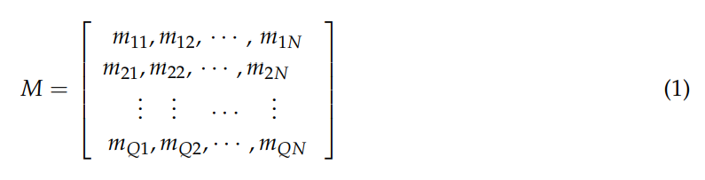

其中N是时间间隔的长度，Q是路段的长度; M的第i个列向量是i时刻交通网络的交通速度; 而像素mij是第i节在时间j的平均交通速度。 矩阵M形成图像的通道。 图1显示了原始平均悬浮车速，时空矩阵和最终图像之间的关系。

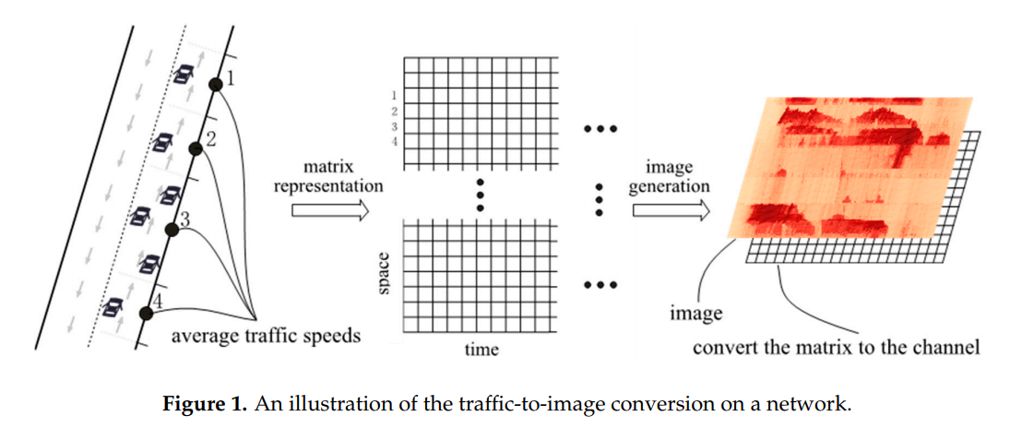

## 将CNN用于交通流量预测

### CNN 特征

CNN由于其独特的从图像中提取关键特征的方法，在图像理解方面表现出了显着的学习能力。 与其他深度学习架构相比，两个突出的特征有助于CNN的独特性，即（a）局部连接层，这意味着层中的输出神经元只与其本地附近的输入神经元相连，而不是整个输入神经元 在完全连接的层中。 这些图层可以有效地从图像中提取特征，因为每个图层都试图检索关于预测问题的不同特征[31]。 和（b）池化机制，这大大减少了培训CNN所需的参数数量，同时保证最重要的特征得以保留

为了适应交通环境，CNN在以下几个方面进行了改进：首先，模型输入是不同的，即输入图像只有一个通道，这个通道是交通网络中所有道路的交通速度，并且图像中的像素值范围从零到交通网络的最大业务速度或速度限制。相反，在图像分类问题中，输入图像通常具有三个通道，即RGB，并且像素值的范围从0到255.虽然存在差异，但是模型输入被归一化以防止模型权重增加模型训练难度。其次，模型输出是不同的。在交通环境中，模型输出是交通网络所有路段上的预测交通速度，而在图像分类问题中，模型输出是图像类别标签。第三，抽象特征具有不同的含义。在交通方面，由卷积层和池化层提取的抽象特征是关于交通速度的路段之间的关系。在图像分类问题中，抽象特征根据其训练目标可以是一些对象的浅图像边缘和深度形状。所有这些抽象特征对预测问题都很重要[36]。第四，由于模型产出不同，培训目标不同。在交通方面，由于产出是连续的交通速度，因此应采用连续的损失函数。在图像分类问题中，通常使用交叉熵损失函数。

### CNN原理

图2显示了CNN在交通环境中的四个主要部分的结构，即模型输入，交通特征提取，预测和模型输出。 下面将解释每个部分：

首先，模型输入是从具有时空特征的交通网络生成的图像。 设输入和输出时间间隔的长度分别为F和P. 模型输入可以写成：



其中i是样本指数，N是时间间隔的长度，并且mi是表示在一个时间单位内的交通网络中的所有道路的交通速度的列向量。

其次，流量特征的提取是卷积层和池化层的结合，是CNN模型的核心部分。 池化过程由池化池指示，L由CNN的深度表示。 分别用xjl，ojl和（Wjl，bjl）表示第l层的输入，输出和参数，其中j是考虑卷积层中的多个卷积滤波器的信道索引。 第l层中的卷积滤波器的数量由Cl表示。 第一个卷积层和输出层的输出可写为：

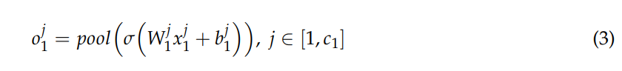

其中σ是激活函数，将在下一节讨论。 第l（l 1，l = 1 L）卷积和池化层中的输出可以写为：

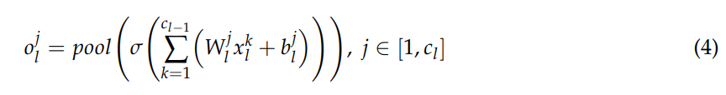

交通特征的提取具有以下特征：（a）卷积和池化在两个维度上处理。 该部分可以根据模型训练中的预测任务学习路段的时空关系; （b）与图2中仅有四个卷积或分层滤波器的层不同，实际上，应用中的层数设置为数百个，这意味着CNN可以学习数百个特征; （c）CNN通过这些层将模型输入转换成深度特征。

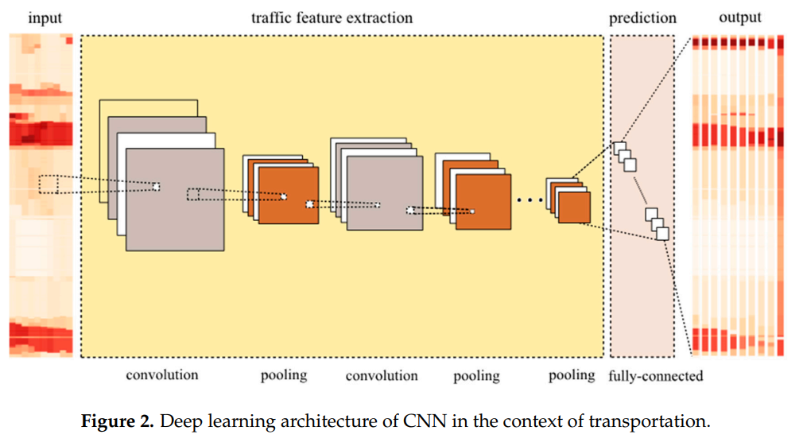

在模型预测中，通过交通特征提取学习和输出的特征被连接成包含输入交通网络的最终和最高级特征的稠密向量。 密集的矢量可以写成：

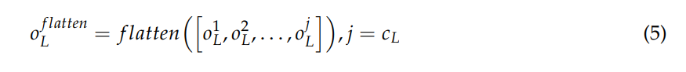

其中L是CNN的深度，并且扁平化是上面讨论的级联程序。

最后，矢量通过完全连接的层转换为模型输出。 因此，模型输出可写为：

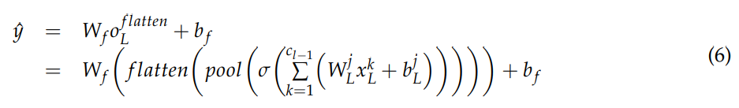

其中Wf和bf是完全连接层的参数。是预测的全网通信速度。

### 卷积层和池化层

在讨论显式图层之前，应该注意，每个图层都由激活函数激活。 采用激活功能的好处如下：（a）激活功能将输出转换为可操作和缩放的数据范围，这对模型训练是有益的; （b）通过层的激活功能的组合可以模拟非常复杂的非线性函数，使得CNN足够强大以处理交通网络的复杂性。 在这项研究中，Relu函数的应用和定义如下：

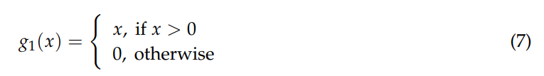

卷积层不同于传统的前馈神经网络，其中每个输入神经元连接到每个输出神经元并且网络完全连接（完全连接层）。 CNN在其输入层上使用卷积滤波器，并获得只有局部输入神经元连接到输出神经元（卷积层）的局部连接。 有时将数百个过滤器应用于输入，并将结果合并到每个层中。 一个过滤器可以从输入层提取一个流量特征，因此，数百个过滤器可以提取数百个流量特征。 那些提取的交通特征被进一步组合以提取更高层次和更抽象的交通特征。 该过程确认CNN的组成性，这意味着每个过滤器组成了从低级到高级特征的本地路径。 当一个卷积滤波器Wr l被应用于输入时，输出可以表示为：

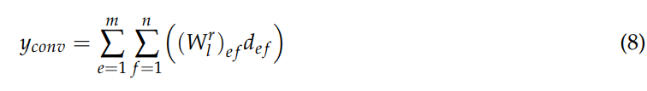

其中m和n是滤波器的两维，def是位置e和f处输入矩阵的数据值，(Wrl)e f是位置e和f处卷积滤波器的系数，yconv是输出。

池化图层旨在缩减采样和聚合数据，因为它们仅从特定区域提取显着数字。 池化层保证CNN在局部不变，这意味着CNN总是可以从输入中提取相同的特征，而不管特征偏移，旋转或缩放[36]。 基于上述事实，池化层不仅可以减小CNN的网络规模，而且还可以识别输入层最显着的特征。 以最大操作为例，池化层可以表示为



其中p和q是池化窗口大小的两个维度，def是位置e和f处输入矩阵的数据值，ypool是池化输出

### CNN优化方法

CNN的预测是不同路段上的交通速度，并且均方误差（MSE）被用来测量预测和地面实况交通速度之间的距离。 因此，最小化MSEs被认为是CNN的培训目标。MSE可以写成

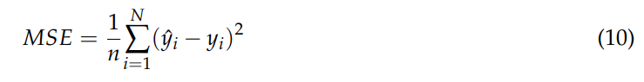

设模型参数为Θ= Wi l，b i l，Wf，bf，Θ的最优值可以根据类似于CNN [31,36]的其他研究的标准反向传播算法确定：

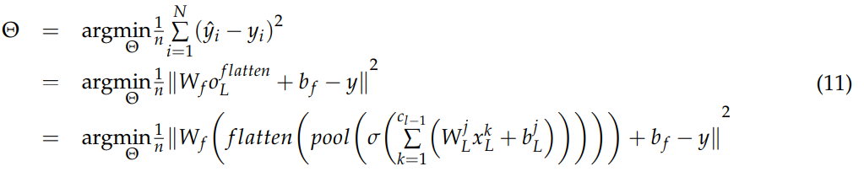

# 实证研究

## 数据描述

北京是中国的首都，也是世界上最大的城市之一。 目前，北京被四条双向环形公路包围，即二至五环路，拥有约一万辆出租车服务其2100多万人口。 这些出租车配备了大约每分钟上传数据的GPS设备。 上传的数据包含汽车位置，记录时间，移动方向，车辆行驶速度等信息。数据从2015年5月1日至2015年6月6日（37天）收集。 这些数据是合格的探测数据，因为缺少的数据占总数的不到2.9％，并且使用时空相邻记录进行了适当的补救。 本文将数据汇总为两分钟的时间间隔，因为数据通常会在较短的时间间隔内波动，并且聚合会导致数据更加稳定和具有代表性。

本文选择了北京地区的第二环（称为网络1）和东北方向的交通网络（称为网络2）这两个子运输网络来论证所提出的方法。 这两个网络的网络规模和拓扑复杂度不同，如图3所示。网络1由236个用于汇总GPS数据的路段组成，所有这些路段都是单向道路。 网络2由352个路段组成，包括双向和十字路口。 选定的网络代表不同的道路拓扑和结构，因此可以用来更好地评估CNN流量预测算法的有效性。 图3.网络1包含236个用于汇总GPS数据的路段，所有这些路段都是单向道路。 网络2由352个路段组成，包括双向和十字路口。 选定的网络代表不同的道路拓扑和结构，因此可用于更好地评估CNN流量预测算法的有效性。

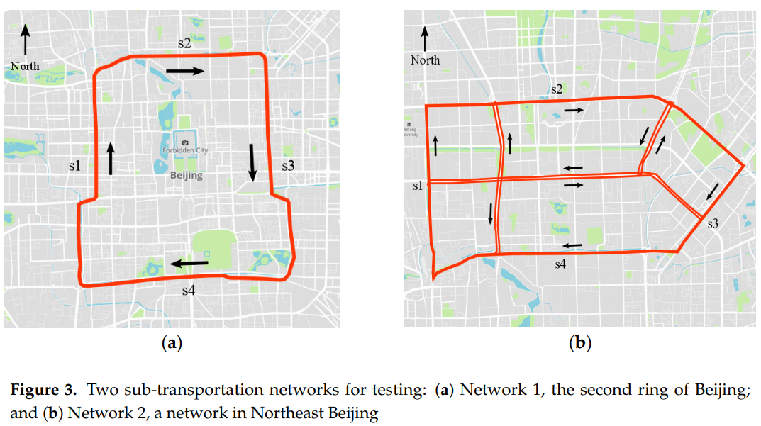

执行四个预测任务来测试CNN算法以预测全网交通速度。 这些任务在预测时间跨度，即短期和长期预测以及输入信息方面不同，即使用丰富的信息进行预测并使用有限的信息进行预测。 这四项任务列举如下：

任务1：使用最后30分钟的交通速度进行10分钟的交通预测;

任务2：使用最后40分钟的交通速度进行10分钟的交通预测;

任务3：使用最后30分钟的交通速度进行20分钟的交通预测;

任务4：使用最后40分钟的交通速度进行20分钟的交通预测。

在这四个任务中，CNN预测大规模交通网络速度的能力和有效性可以通过计算和比较CNN的MSE来验证。

## 时空图像生成

就时空矩阵表示而言，其目标是将交通网络中的交通空间关系转换为线性表示。矩阵在网络1中很简单，因为环形道路中连接的路段很容易被拉直。对于网络2而言，将路段变直为直线同时保持这些路段的完整空间关系是不可能的。折衷方案是将网络分割成直线并在这些线上依次铺设路段。因此，在网络2中，只能捕捉直线上的线性空间关系。然而，由于CNN可以从本地连接学习特征并将这些特征组合成高层次的表示，所以网络2中的复杂的全网交通速度关系仍然可以被学习到[32,36]。对于网络2，CNN学习来自分段路段的交通道路的关系，并将这些关系组合成全网络关系**。**

在将时空矩阵用作图像的通道并表示图像中网络的日常交通速度之后，可以分别为网络1和网络2生成37个图像，每个图像对应于一天。 网络1和网络2在2015年5月26日的示例图像如图4所示。图4中的y标签，即s1，s2，s3，s4和其他，是图3所示的路段。图像显示丰富 交通信息，例如红区中最拥挤的交通区域，以及典型的拥堵传播模式，即振荡拥堵交通（OCT）和固定本地群集（PLC）。 Schönhof和Helbing [37]的研究可以找到关于这些交通模式的更具体的解释。 这种丰富的信息不能通过简单的人工神经网络很好地学习。 因此，更有效的算法是必要的。

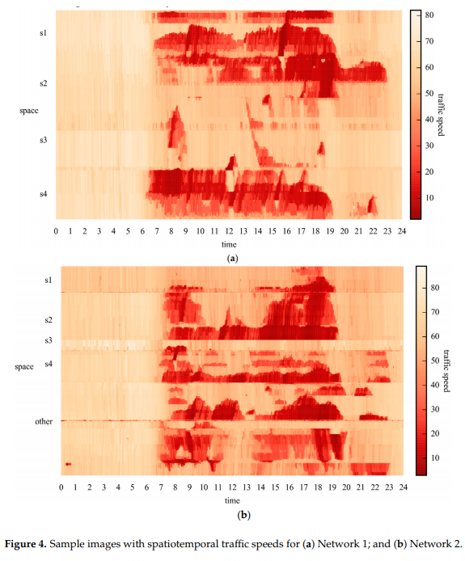

## 调整CNN参数

在实施CNN结构时应考虑两个关键因素：（a）涉及卷积层和池化层的超参数，如卷积滤波器大小，池化大小和池化方式; 和（b）CNN的深度

首先，超参数的选择依赖于专家的经验。 没有一般规则可以直接适用。 两个众所周知的例子可以参考。 一个是LeNet，标志着CNN开发的开始[38]，另一个是AlexNet，它在2010年赢得了图像分类竞赛ImageNet [31]。 基于LeNet和AlexNet的参数设置，我们选择尺寸为（3,3）的卷积滤波器和尺寸为（2,2）的最大池化池作为示例网络

其次，CNN的深度不应该太大也不能太小[39]，只有这样CNN才能在学习更复杂的关系的同时，保持模型的收敛性。将不同的值从小到大分配给CNN模型进行测试，直到增量收益减少，选定模型的深度时收敛变得困难。表1列出了CNN在不同深度的结构，其中每个卷积层后跟一个池化层，数字表示该层中的卷积滤波器的数量。显然，深度1网络是一个完全连接的层，将输入转化为预测，而其他三个网络首先使用卷积层和汇聚层从输入图像提取时空流量特征，然后基于这些层进行预测。在实验中，40分钟历史交通速度用于预测接下来的10分钟交通速度。在模型训练中，前30天使用21,600个样本，在模型验证中使用后7天的5040个样本。结果如图5所示，这表明增加CNN模型的深度显著减少了测试数据上的MSE。因此，深度4 CNN模型在训练和测试数据上分别达到最低的MSE 21.3和35.5。因此，本文采用深度4模型进行实验。

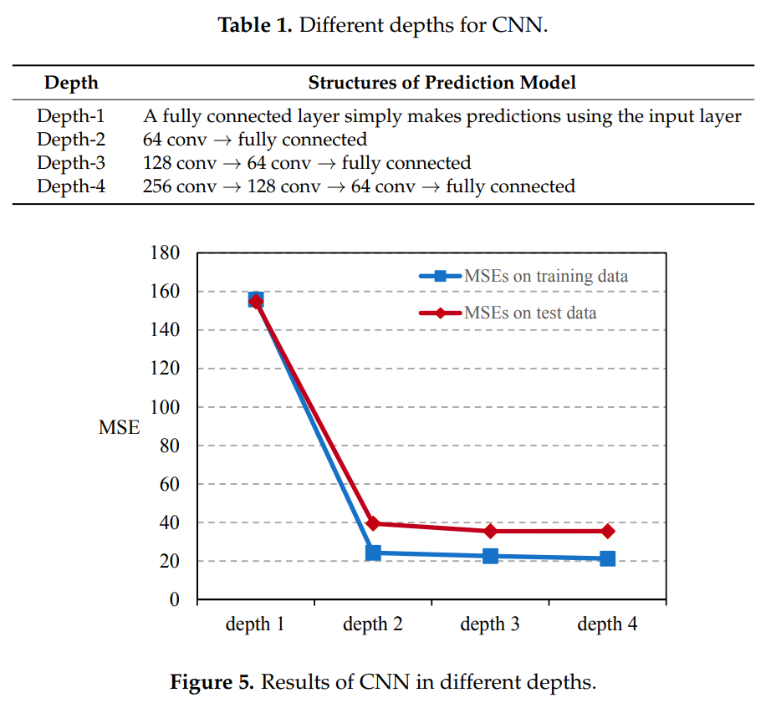

深度4 CNN的细节在表2中列出。模型输入具有三个维度（1,236,20），其中第一个数字表示输入图像具有一个通道，第二个数字表示网络1中的道路总数，第三个数字是指输入时间跨度，即20个时间单位。 卷积层分别用相应数量的卷积滤波器连续地将信道数量变换成256,128和64。 同时，池化层连续地将输入窗口降采样为（118,10），（59,5）和（30,3）。 第6层的输出尺寸为（64,30,3），然后将其平面化为尺寸为5760的矢量。矢量最终通过完全连接的层转换为尺寸为1180的模型输出。

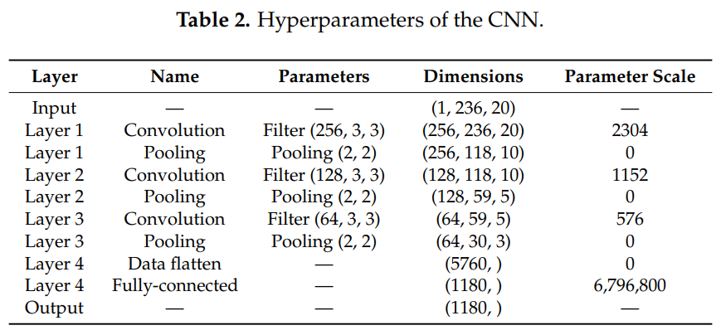

Early stopping准则用于防止模型过度拟合。 模型过度拟合是一种情况，即模型训练不能提高CNN对验证数据的预测准确性，尽管它提高了CNN对测试数据的预测准确性。 模型在开始过度训练时应该停止训练。 Early stopping是避免过度问题的最常见和有效的方法[40]。 该方法适用于模型训练阶段，Early stopping事件记录模型在验证数据集上的损失。 在每个时代进行模型训练后，它会检查损失是增加还是保持不变。 最后，如果在特定时期内预测准确性没有明显降低，模型培训将被终止。

为了测试所提出的算法的性能，选择了四种主流的统计算法和三种基于深度学习的算法用于比较。OLS是基本的回归算法，并作为基准。KNN使用最近的点执行回归。随机森林（RF）根据决策树的分支进行预测。 ANN代表传统的神经网络，并试图通过隐藏层学习特征。 SAE是由多层自动编码器组成的神经网络，其中模型输入在被馈送到下一层之前被编码成密集或稀疏表示[28]。 RNN可以通过展开时间序列并通过其共享参数和隐藏状态在每个时间步[27]获取模式来学习特征。 LSTM NN是RNN中的延伸，成为流传至今的架构可以处理长期记忆，避免消失梯度的问题，传统的RNNs从[30]受到影响。这些算法预测网络中多个路段的交通速度的能力不同。 OLS，KNN和RF一次只能输出每个链路上的流量预测。因此，要预测整个网络的交通速度，必须开发大量的模型。与此相反，ANN，SAE，RNN和LSTM NN可以使用一个 模型多步输出得到交通速度的范围。至于考虑空间关系的能力，所有的算法都将不同路段的交通速度视为独立的序列，而不能学习路段之间的空间关系。此外，KNN配置为使用10个最近的点。 RF设置为生成10个决策树。 ANN，RNN和LSTM NN经过优化，包含三层隐藏层，每层隐藏1000个单元。 SAE被调整为分别在三层中分别具有3000,2500和2000个隐藏单元的三个自动编码器层。

表3和图6显示了不同算法和CNN在四种不同预测任务中应用于网络1和2时的结果。结果表明，在所有情况下，CNN算法都优于其他测试数据算法，这意味着CNN可以更好地推广到新的数据样本。一个可能的原因是OLS，KNN，RF和ANN将每个部分的交通速度视为独立的序列，并假定每个部分的交通速度都是自我影响的。该假设忽略了网络中各路段之间的空间关系，忽略了相邻路段或较深交通特征的重要相互影响。现有的深度学习架构，即SAE，RNN和LSTM NN也不如CNN。这可能是因为大多数现有的基于深度学习的流量预测算法不能从网络的角度整合空间信息，而在多个拥塞瓶颈之间存在强关联[41]。

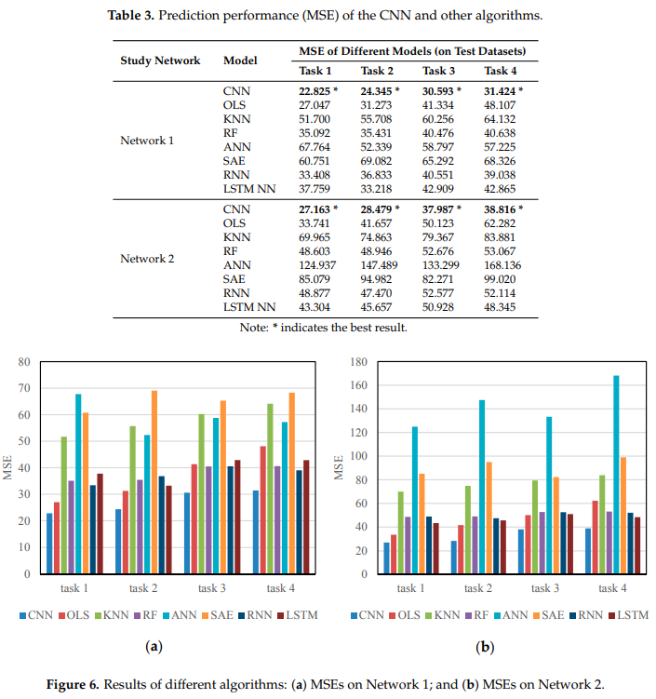

使用CNN的长期预测也可以通过比较任务1-4的结果来验证。 通常，当输入时间跨度固定时，长期预测比短期预测获得更高的MSE，这意味着做出长期预测比做出短期预测更困难

我们进一步调查了模型在三种交通状态预测交通速度的能力，堵塞交通（0-20km/h）.中等交通（20-40km/h）,畅通交通（>40km/h）。这种介绍方式更有助于驾驶员计划他们的路线，表四中列举了不同算法的预测精准度。结果显示了CNN在所有算法中有四种环境最高的平均预测精度0.931。其次是OLS（0.917）和RF（0.904），这意味着有必要从整个网络的角度考虑时空特征

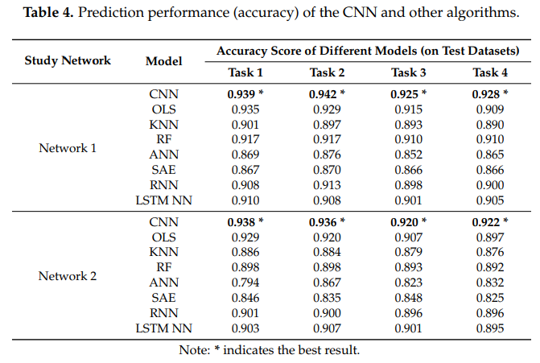

图7显示了网络1和2上不同算法的训练时间.OLS，KNN和ANN比CNN更有效地训练模型，因为这些算法结构简单并且易于训练。 然而，这些算法在他们的训练效率和预测准确度之间做出了显着的权衡。 其他深度学习架构，即SAE，RNN和LSTM NN，比CNN需要更少的培训时间。 这主要是由于CNN为每个图像应用了大量的卷积核以提取广泛的全网时空流量特征。 至于射频，训练大约需要九个小时，并取得更好的结果，但这些结果仍然逊色于CNN。 RF在实时应用于大规模交通网络时可能会失败。 因此，当考虑到培训效率和准确性时，提出的CNN优于其他算法。

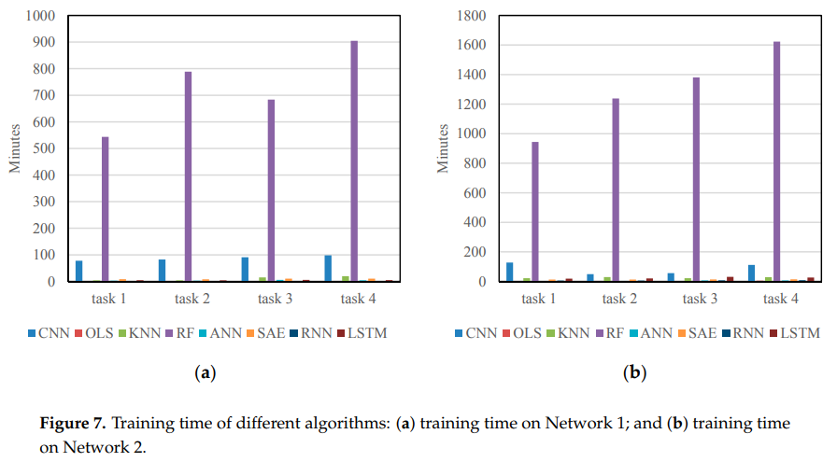

基于上述讨论，可以得出有用的结论如下：

CNN在测试数据方面优于其他算法，平均准确度提高了42.91％，这意味着通过该方案学习时空特征非常重要。

CNN在合理的时间内对该模式进行培训，但在所有情况下仍能达到最准确的预测。 至于RF，与CNN相比，它消耗的训练时间更多，并且接收的准确度更低。 OLS，KNN和ANN训练模型的速度要快得多，但预测精度较低。 与其他深度学习架构（即SAE，RNN和LSTM NN）相比，CNN训练模型慢得多，但它通过广泛的时空特征实现更准确的预测结果。

与其他算法相比，CNN在长期预测方面表现最佳，但长期交通预测通常比做短期预测困难

# 结论

深度学习方法被广泛应用于图像处理领域，并取得了令人满意的结果，因为深度学习架构通常具有比其他神经网络更深的构造和更复杂的非线性函数[25,27,30,39]。 然而，有限的研究已经涉及交通网络中路段之间的时空关系。 时空关系是重要的交通特征。 更好地了解这些关系将会提高流量预测的准确性。

本文提出了一种基于图像的交通速度预测方法，可以自动提取抽象的时空交通特征来学习时空关系。该方法包含两个主要程序。第一个过程涉及将网络流量转换为表示交通网络的时间和空间维度的图像，作为图像的两个维度。由于周围路段在图像中相邻，所以可以保留时空信息。第二种方法是将CNN的深度学习架构应用于图像以进行流量预测。 CNN在计算机视觉方面取得了显着的成功，并且在图像学习任务中表现良好[31]。在这种交通流量预测问题中，CNN具有以下重要特性：（a）由于实施CNN的卷积层和池化层，运输网络的时空特征可以自动提取;因此可以避免手动特征选择的需要; （b）CNN表示高级特征的全网交通信息，然后用于创建全网交通速度预测; （c）CNN可以推广到大型运输网络，因为它在卷积层中共享权重并采用共享机制。两个经验交通网络和四个预测任务被认为是测试该方法的适用性。结果表明，所提方法优于OLS，KNN，ANN，RF，SAE，RNN和LSTM神经网络，平均准确率提高42.91％。该方法的训练时间是可以接受的，因为所提出的方法在七个（八个）任务中实现测试数据中最好的MSE，并且比RF更少的训练时间，这实现了训练数据中最好的MSE，测试数据的最佳预测准确性。

所提出的方法有一些可能的有趣的扩展。 例如，在第二个程序中，其他模型（如CNN和LSTM NN的组合）将是一个有趣的尝试。 具体来说，CNN可以首先从交通网络中提取抽象的交通特征。 可以将特征向量馈送到LSTM NN模型中以提高预测准确度。